2016年学校《国家学生体质健康标准》测试结果分析
一、2016年学校学生体质测试工作的实施情况
《国家学生体质健康标准》的发布与实施是教育部、国家体育总局为积极贯彻落实《中共中央关于深化教育改革全面进行素质教育的决定》和国务院《关于基础教育改革与发展的决定》的一项重要举措，是学校树立“健康了第一”的指导思想，切实加强学校体育工作的具体表现，也是促进青少年学生体质健康发展，激励学生积极参与身体锻炼的教育手段，也是学生完成学业的基本条件。为此，我校十分重视《标准》的实施工作，并成立《国家学生体质健康标准》测试工作领导小组，制定测试工作安全预案。并于2016年6-11月组织1-3年级的学生进行了《标准》的测试工作，在体育部各位老师的努力下圆满的完成了本年度的数据测试，同时完成教育部测试专家组的抽检工作。测试任务结束后，对全校机测的大量数据进行收集，对所有体侧数据进行录入、整理和分析，最后按质、按量如实上报教育部数据库。

二、2016年度各年级学生体质测试结果分析
表1 全校三个年级《国家学生体质健康标准》测试总体情况分析表
测试单位 | 体育部 |  | 测试年级 |  | 全校 |  | 负责人 |  | 胡志
测试项目 | 立定跳远、50米、男1000米、女800米、男引体向上、仰卧起坐、身高、体重、肺活量、坐位体前倔 |  |  |  |  |  | 测试日期 |  |  | 2016年6-9月
应测人数 | 实测人数 | 测试率 | 优秀 | 优秀率 | 良好 | 良好率 | 及格人数 | 及格率 |  | 不及格 | 不及格率
21021 | 20021 | 100% | 26人 | 0.12% | 1525人 | 7.25% | 16744 | 79.65% |  | 2726 | 12.97%
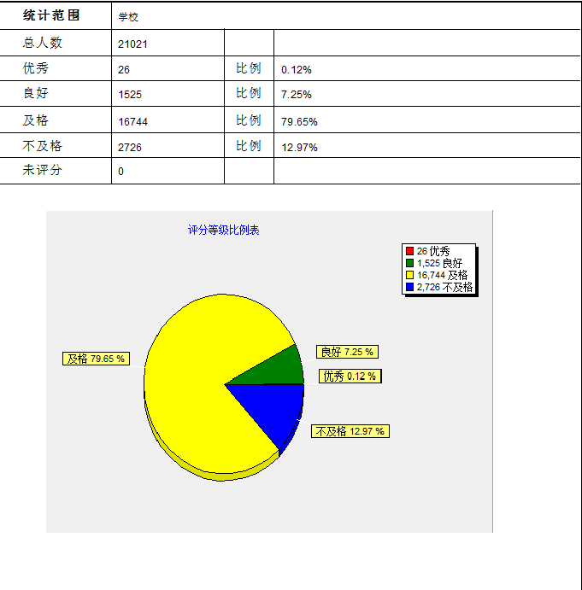

表2 2016级《国家学生体质健康标准》测试总体情况分析表
测试单位 |  | 体育部 |  |  | 测试年级 |  |  |  | 2016级 |  | 负责人 |  | 胡志
测试项目 |  | 立定跳远、50米、男1000米、女800米、男引体向上、仰卧起坐、身高、体重、肺活量、坐位体前倔 |  |  |  |  |  |  |  |  | 测试日期 |  | 2016．11
年级 | 应测人数 |  | 实测人数 | 测试率 |  | 优秀人数 | 优秀率 | 良好人数 |  | 良好率 | 及格人数70~79分 | 及格率 | 不及格人数 | 不及格率
2016级 | 6236 |  | 6236 | 100% |  | 2 | 0.03% | 241 |  | 3.86% | 5050人 | 80.98% | 943 | 15.12%
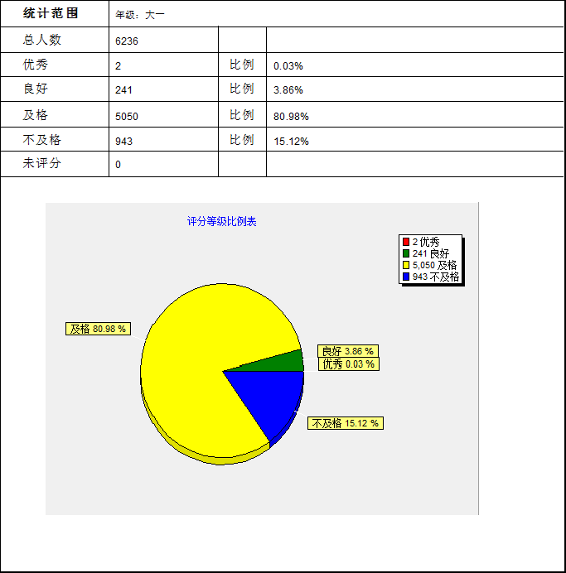

表3 2015级《国家学生体质健康标准》测试总体情况分析表
测试单位 | 体育部 |  |  | 测试年级 |  |  |  | 2015级 |  | 负责教师 |  | 胡志
测试项目 | 立定跳远、50米、男1000米、女800米、男引体向上、仰卧起坐、身高、体重、肺活量、坐位体前倔 |  |  |  |  |  |  |  |  | 测试日期 |  | 2016．6
年级 | 应测人数 | 实测人数 | 测试率 |  | 优秀人数 | 优秀率 | 良好人数 |  | 良好率 | 及格人数70~79分 | 及格率 | 不及格人数 | 不及格率
2015级 | 7611 | 7611 | 100% |  | 19 | 0.25% | 929 |  | 12.21% | 6354 | 83.48% | 309 | 4.06%
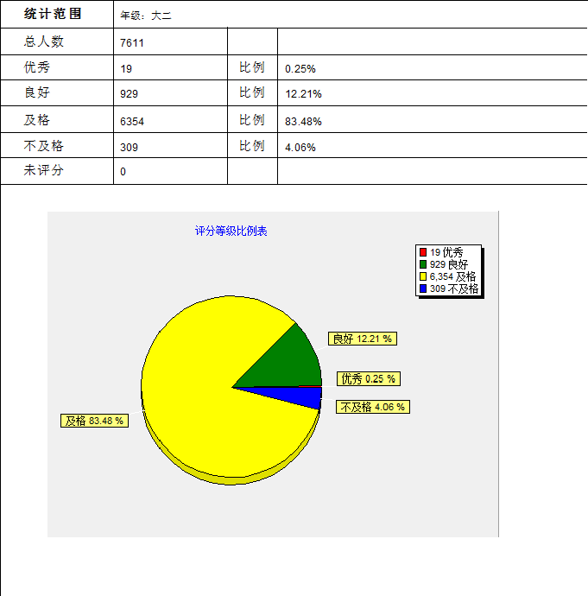

表4 2014级《国家学生体质健康标准》测试总体情况分析表
测试单位 | 体育部 |  |  | 测试年级 |  |  |  | 2014级 |  | 负责教师 |  | 胡志
测试项目 | 立定跳远、50米、男1000米、女800米、男引体向上、仰卧起坐、身高、体重、肺活量、坐位体前倔 |  |  |  |  |  |  |  |  | 测试日期 |  | 2016．6
年级 | 应测人数 | 实测人数 | 测试率 |  | 优秀人数 | 优秀率 | 良好人数 |  | 良好率 | 及格人数70~79分 | 及格率 | 不及格人数 | 不及格率
2014级 | 7174 | 7174 | 100% |  | 5 | 0.07% | 355 |  | 4.95% | 5340 | 74.44% | 1474 | 20.55%
